1.Identifica las partes de un currículum Vite
- Encabezado del CV
- Datos de contacto
- Extracto
- Experiencia laboral
- Formación académica
- Aptitudes y habilidades
- Idiomas
- Información adicional

Dependiendo de tu trayectoria, podrás ordenar algunas de estas partes de diferentes maneras para resaltar otras cualidades de tu perfil profesional.

1. Encabezado del CV

Lo primero es lo primero:
- Empieza el CV con tu nombre y apellidos.
- Sigue con el nombre técnico de tu profesión o el nombre del puesto al que te estás presentando.

2. Datos de Contacto

Ofrece todos los datos necesarios para contactarte:
- Dirección.
- Móvil.
- Telefono.
- Perfil de LinkedIn.

Otros datos opcionales que puedes poner, dependiendo de tu perfil:
- Página web.
- Blog.
- Redes sociales (Instagram, Twitter, Facebook).
- Edad.
- Fecha de nacimiento.
- Permiso de conducir.

2. elige un formato para realizar el tuyo

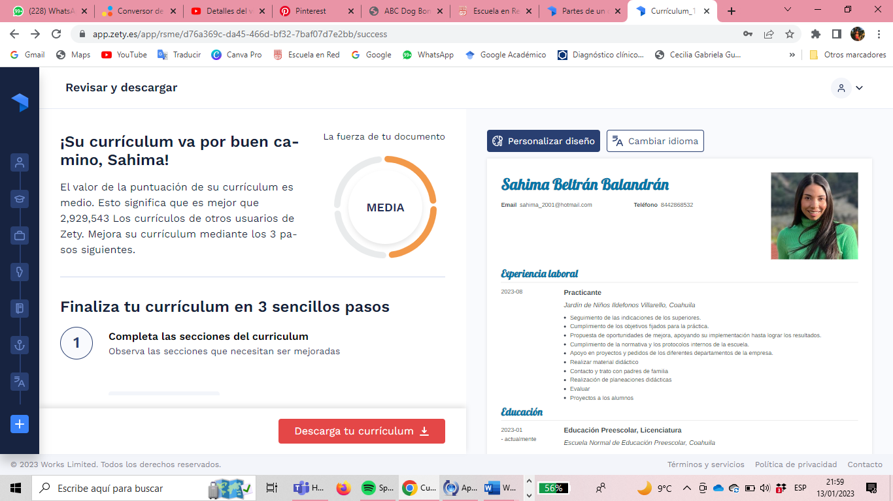

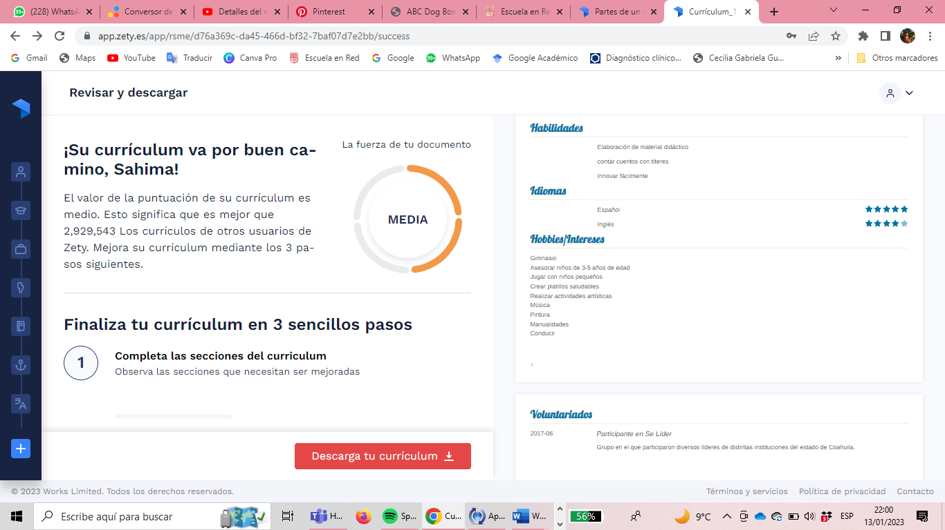

4. realiza consulta de los costos que actualmente gana una educadora para que lo realices lo más apegado a la realidad posible

Cargo | Sueldo
Sueldos para Maestra De Preescolar en IMSS - 1 sueldos informados | $4,882/mes
Sueldos para Maestra De Preescolar en Banco Azteca - 1 sueldos informados | $23,517/mes
Sueldos para Maestra De Preescolar en Banco Azteca - 1 sueldos informados | $8,749/mes

